 



Actividad | 1 | Red LAN estática

Introducción a las Redes de Computadoras

Ingeniería en Desarrollo de Software

TUTOR: Marco Alonso Rodríguez Tapia

ALUMNO: Uriel Navarro Ponce

FECHA: 14/05/2025

Contenido

Introducción 3

Descripción 3

Justificación 3

Desarrollo 4

a) Creación del escenario 4

b) Prueba de la red 7

Conclusión 8

Referencias 8

Introducción

Hoy en día, las redes de computadoras son una parte importante para la vida cotidiana, laboral para la comunicación e intercambio de información dentro de cualquier sitio/lugar, empresa u organización. Una de las configuraciones mas comunes es la Red de Área Local (LAN), que permite interconectar dispositivos dentro de un espacio físico limitado, como las oficinas, escuelas o centros de datos. En esta actividad, Red LAN estática tiene como objetivo introducirnos a los conceptos básicos sobre la creación y configuración de una red LAN utilizando direcciones IP estáticas. A diferencia de las redes que utilizan direcciones dinámicas (asignadas automáticamente por un servidor DHCP), las redes estáticas requieren que cada dispositivo tenga una dirección IP fija, lo que nos facilita la administración y control de recursos conectados.

En esta actividad se centrará en comprender la estructura y diseño de la red, la segmentación mediante subredes, la asignación manual de direcciones IP, así como configurar los dispositivos para lograr que tengan una comunicación efectiva y segura. El estudio de una LAN estática es fundamental para entender como funcionan las redes en entornos donde la estabilidad y la previsibilidad de las conexiones son prioritarias. Como en redes corporativas o industriales.

Descripción

Las Redes LAN estáticas tienen como finalidad que los estudiantes como nosotros nos familiaricemos con el proceso de diseño y configuración de una red de área local utilizando direcciones IP estáticas. En esta práctica, se establecen conexiones entre varios dispositivos, de las cuales serán 4 computadoras, 2 laptops y 1 switch, todos unidos bajo una misma infraestructura de red. A diferencia de las redes dinámicas, es una LAN estática cada dispositivo debe ser configurado manualmente con una dirección IP especifica, junto con su mascara de subred y puerta de enlace predeterminada.

En esta actividad se desarrollan habilidades esenciales como la asignación adecuada de direcciones IP, la verificación de conectividad mediante comandos como ping, y la identificación de posibles errores de configuración. Además, se refuerzan conocimientos sobre la topología física y lógica de la red, así como garantizar la comunicación eficiente entre dispositivos. En esta actividad nos permite observar de manera tangible como los dispositivos se pueden comunicar entre si cuando configuramos correctamente y nos ofrece una base solida para comprender redes mas complejas en el futuro.

Justificación

En el desarrollo de Redes LAN estáticas es importante para comprender los principios básicos que rigen las redes de computadoras, en particular las redes de área local (LAN). En esta actividad nos permite a estudiantes adquirir habilidades prácticas en la configuración manual de dispositivos, el cual es necesario en entornos donde la fiabilidad y el control absoluto sobre las direcciones IP son necesarios. A diferencia de las redes dinámicas que utilizan servidores DHCP para asignar direcciones automáticamente, una red LAN estática requiere asignar cada dirección IP de una forma manual, lo que asegura que cada dispositivo mantenga siempre la misma dirección.

Esta práctica es relevante porque varias infraestructuras empresariales optan por configuraciones estáticas para garantizar la estabilidad y evitar problemas como conflictos de direcciones o cambios inesperados de configuración. Además, nos permite reforzar conocimientos sobra la estructura logia de redes, subredes, mascaras de red y otros conceptos. Asimismo, nos prepara para escenarios en la realidad donde puede haber una exigencia y un alto nivel de responsabilidad en la gestión de recursos de red.

Desarrollo

1. Creación del escenario

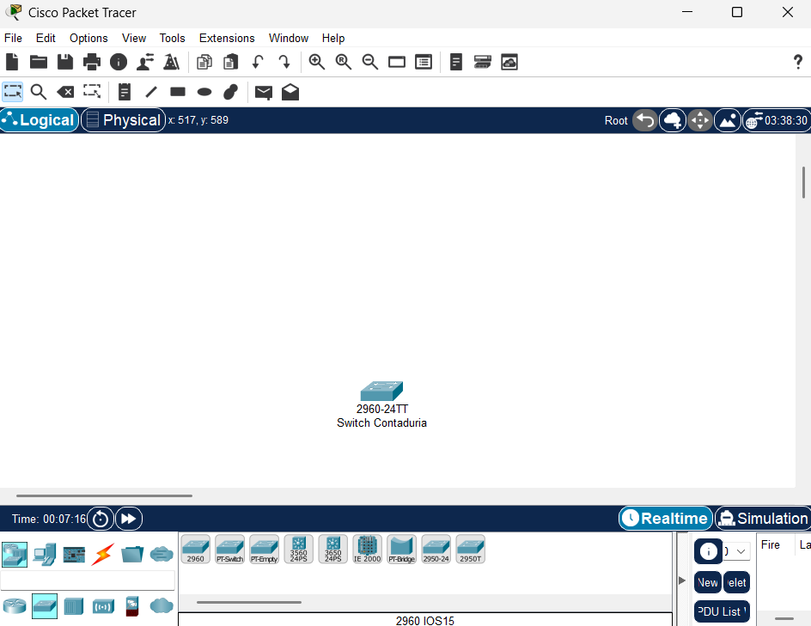

En cisco packet tracer en la parte inferior izquierda seleccionamos switches y se escoge el primer switch del catalogo y renombramos a switch contaduría

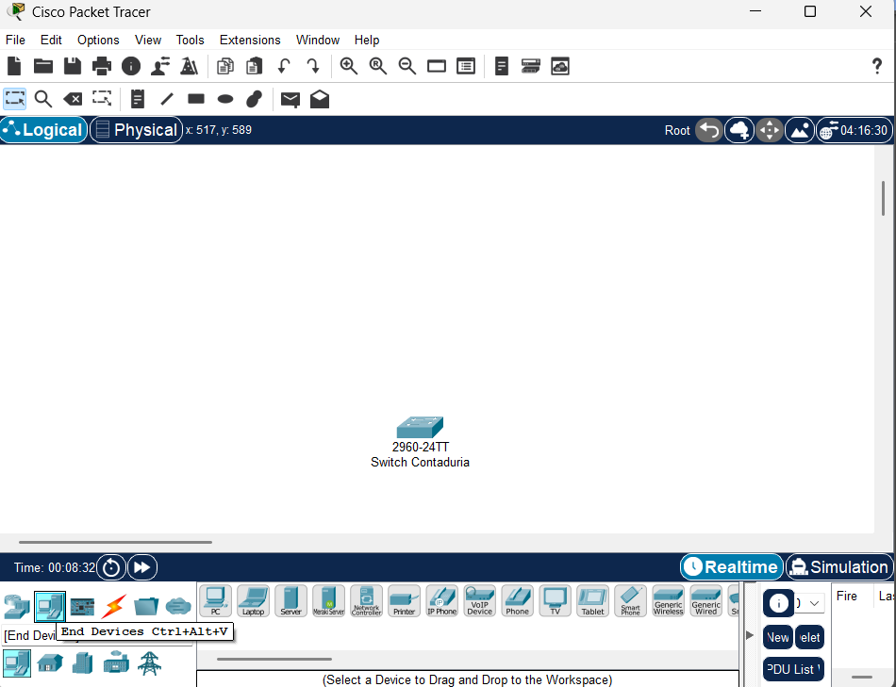

En la parte de arriba donde seleccionamos el switch en End Devices seleccionamos las 4 PC´s y las 2 Laptops y Ordenamos alrededor del Switch Contaduría quedando de la siguiente manera en la siguiente imagen

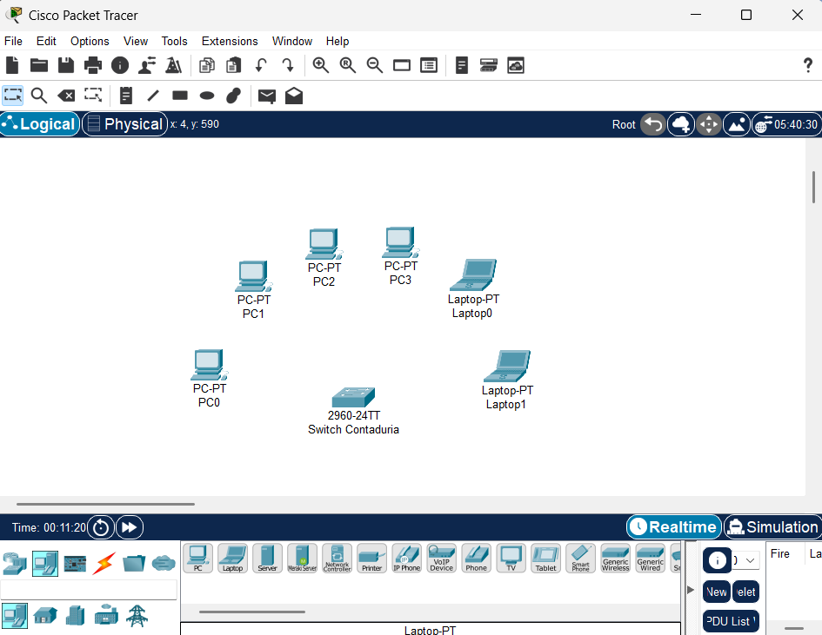

Una vez ordenado los dispositivos renombramos PC contaduría 1, 2, 3, 4, Laptop 5 y 6 y se procede a conectarlos en el icono Conections que es el Rayo de color naranja amarillo.

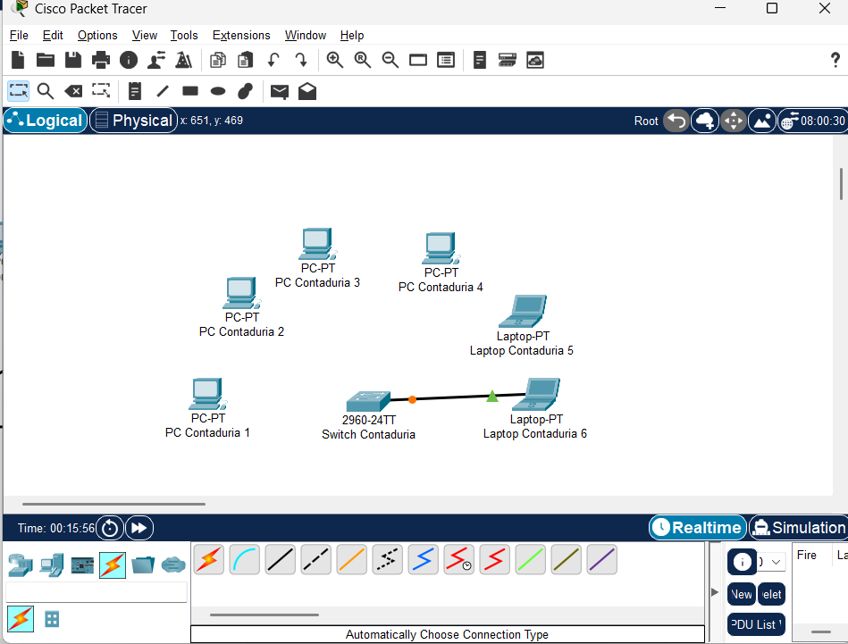

Seleccionamos nuevamente el rayo que selecciona automáticamente el cable adecuado de conexión seleccionamos el switch para conectar el cable y llevamos el otro extremo del cable al dispositivo que queremos conectar en este caso los 6 dispositivos uno x uno haciendo el mismo procedimiento quedando como en la siguiente imagen

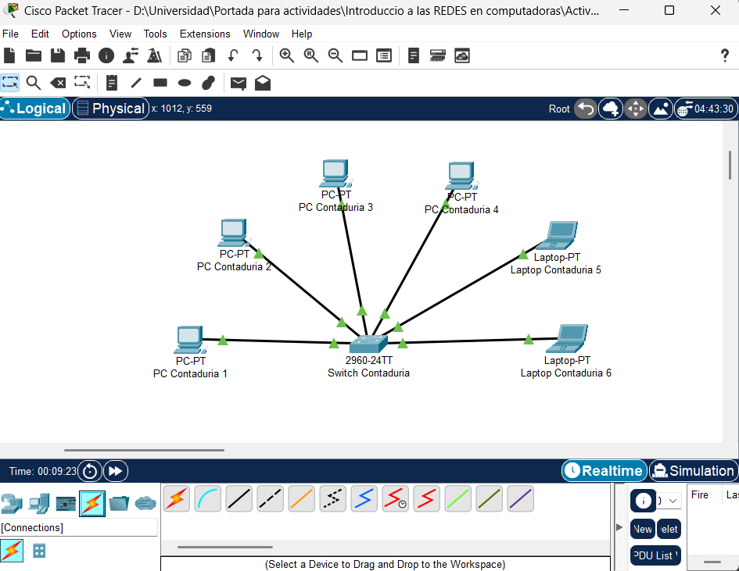

Una vez conectado los dispositivos procedemos a asignar las IP´s a cada ordenador uno x uno haciendo lo siguiente

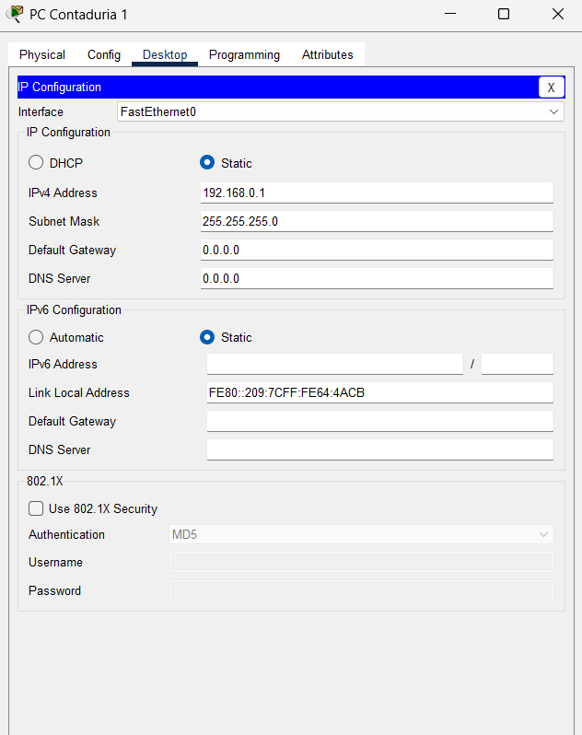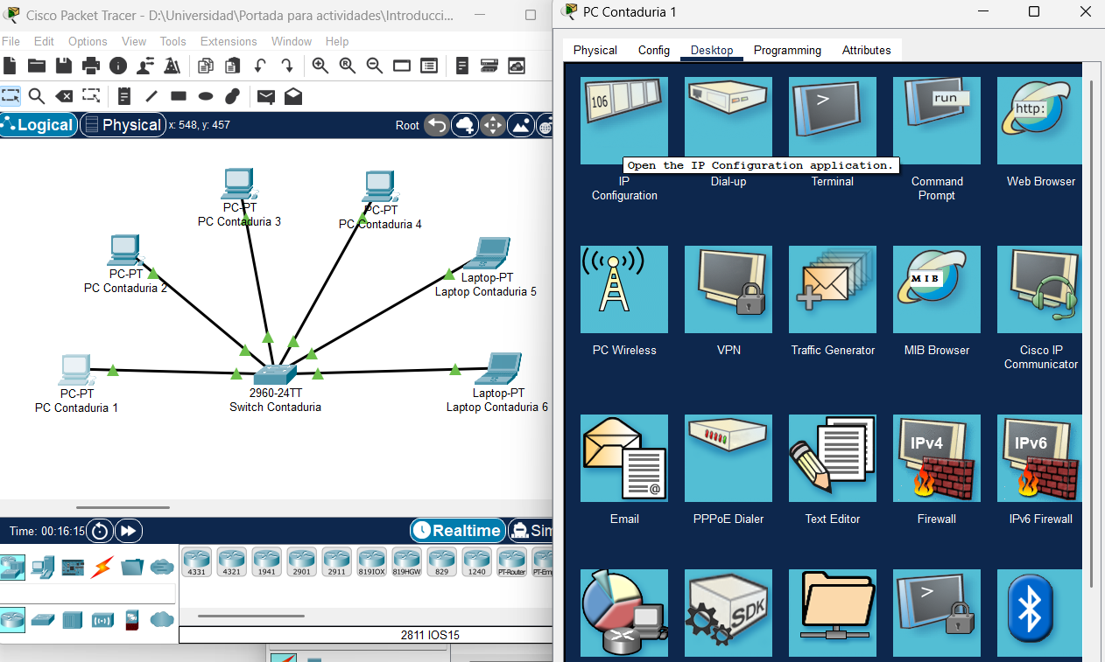

Damos click al ordenador PC contaduría 1 y en la sección de desktop seleccionamos IP configuración y asignamos la IP de acuerdo a la tabla de enrutamiento Tabla de enrutamiento.

Tipo de equipo Nombre Dirección IP Submáscara de red

PC Contaduría 1 192.168.0.1 255.255.255.0

PC Contaduría 2 192.168.0.2 255.255.255.0

PC Contaduría 3 192.168.0.3 255.255.255.0

PC Contaduría 4 192.168.0.4 255.255.255.0

Laptop Contaduría 5 192.168.0.5 255.255.255.0

Laptop Contaduría 6 192.168.0.6 255.255.255.0

1. Prueba de la red

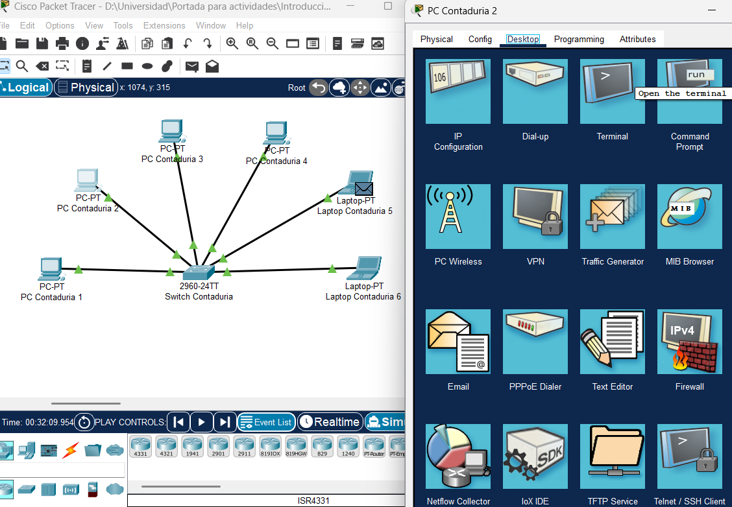

Una vez asignadas las IP haremos prueba de conectividad esto haremos enviando un paquete de la Laptop Contaduría 5 a PC Contaduría 2 damos click a Laptop contaduría 5 en desktop y abrimos comand Prompt en la consola escribimos ping 192.168.0.2 que es la dirección IP de PC contaduría 2 esto hará enviar un paquete y tiene que haber una respuesta y así veremos que existe conectividad entre ambos lo mismo haremos de contaduría 4 y 6.





Finalmente hemos comprobado la conectividad de Red de Office Paper esto debido a que se asignaron las IP estática fija permanente siempre y cuando no se desconecten un buen tiempo y conecten otras maquinas.

Conclusión

En esta actividad de Redes LAN estáticas nos ha permitido comprender de manera practica y teórica como se estructura y configura una red de área local utilizando direcciones IP estáticas. En esta actividad se evidencio la importancia de una planificación cuidadosa para evitar errores de configuración, y garantizar la correcta comunicación entre los dispositivos de la red. A través de la asignación manual de direcciones IP, se fortalecen conocimientos sobre los conceptos clave como mascaras de subred, puertas de enlace predeterminada y la relación entre los distintos elementos de la red.

Además, se pudo destacas la utilidad de las redes estáticas en entornos donde se necesita alta estabilidad y control, como empresas, instituciones educativas, y centros de datos. La experiencia adquirida demuestra que , aunque la configuración estática puede ser más laboriosa en comparación con la dinámica, ofrece ventajas significativas en cuanto a seguridad, fiabilidad y facilidad para localizar y administrar dispositivos específicos.

Referencias

<https://www.tp-link.com/es/support/faq/3601/>

Copyright © TP-Link España S.L. 2025. Todos los derechos reservados Actualizado03-26-2024 15:49:39 PM

<https://www.avast.com/es-es/c-static-vs-dynamic-ip-addresses#:~:text=termodin%C3%A1mica%20del%20universo.-,%C2%BFQu%C3%A9%20es%20una%20direcci%C3%B3n%20IP%20est%C3%A1tica?,arquitectura%20de%20la%20red%20cambia>.

Escrito por Steven J. Vaughan-Nichols  
Fecha de publicación septiembre 23, 2019

<https://nordvpn.com/es/blog/que-es-una-ip-estatica/#:~:text=Las%20direcciones%20IP%20est%C3%A1ticas%20pueden,si%20solicitas%20una%20IP%20est%C3%A1tica>.

[Laura Oliveira Sánchez 1 may 2023 Bog](https://nordvpn.com/es/blog/author/laura-sanchez/)